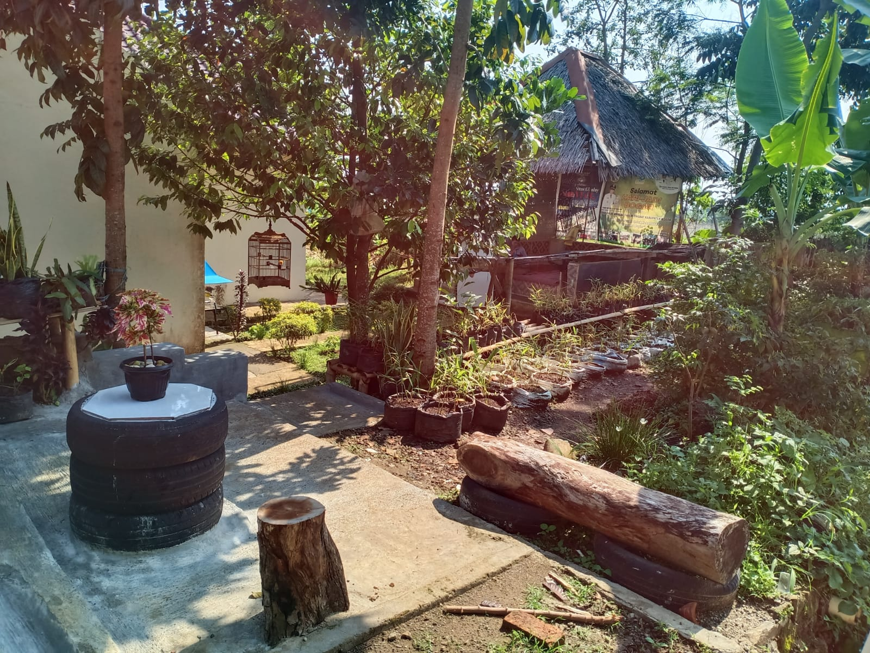

INOVASI TENJOLAYA RESSSIK

- Anda dapat berkunjung ke Kantor Kecamatan Tenjolaya untuk mengetahui program Inovasi Tenjolaya Resssik;
- Selain menikmati Indahnya Panorama Alam Tenjolaya anda juga bisa mendapatkan berbagai jenis Produk Unggulan yang ada di Kecamatan Tenjolaya seperti Jambu Biji Merah dan Jambu Kristal, berbagai olahan dari Jambu Merah, Kerajinan Tangan dan Masih banyak lagi;
- Jika berkunjung ke Kecamatan Tenjolaya tentunya kita harus tetap menerapkan Protokol Kesehatan.

